**תכנות מונחה עצמים בסביבת דוט-נט ושפת C#**

**מטלה 3:** פירוט הטיפוסים והיררכיות הירושה

מגישים:

שם: איל קלם

ת.ז: 305677304

שם: אליאור מיגדל

ת.ז: 313455321

**פירוט המערכת**

1. פרויקט: GarageLogic
2. **מחלקה:** Vehicle

**הסבר:** מחלקה אבסטרקטית המייצגת כלי רכב ומידע אודותיו.

1. **מחלקה:** FueledVehicle

**הסבר:** מחלקה אבסטרקטית היורשת מ-Vehicle המייצגת כלי רכב המונע בדלק.

1. **מחלקה:** FueledCar

**הסבר:** מחלקה היורשת מ-FueledVehicle המייצגת מכונית המונעת בדלק ואת פרטיה.

1. **מחלקה:** FueledMotorCycle

**הסבר:** מחלקה היורשת מ-FueledVehicle המייצגת אופנוע המונע בדלק ואת פרטיו.

1. **מחלקה:** Truck

**הסבר:** מחלקה היורשת מ-FueledVehicle המייצגת משאית המונעת בדלק ואת פרטיה.

1. **מחלקת מנייה:** eFuelType

**הסבר:** מחלקה המונה את סוגי הדלק המוכרים במערכת.

1. **מחלקה:** ElectricalVehicle

**הסבר:** מחלקה אבסטרקטית היורשת מ-Vehicle המייצגת כלי רכב המונע בחשמל.

1. **מחלקה:** ElectricalCar

**הסבר:** מחלקה היורשת מ-ElectricalVehicle המייצגת מכונית המונעת בחשמל ואת פרטיה.

1. **מחלקה:** ElectricalMotorCycle

**הסבר:** מחלקה היורשת מ-ElectricalVehicle המייצגת אופנוע המונע בחשמל ואת פרטיו.

דיאגרמת הירושה:

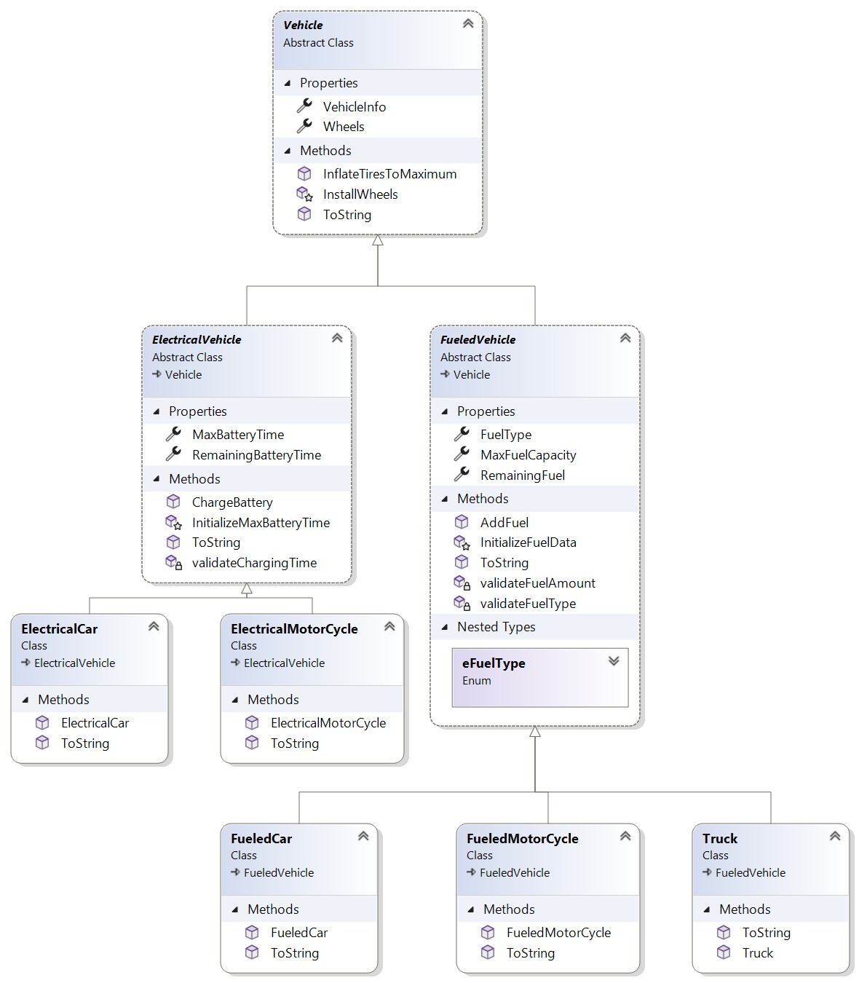

1. **מחלקה:** VehicleInfo

**הסבר:** מחלקה המייצגת את המידע של כלי רכב כלשהוא.

1. **מחלקה:** CarInfo

**הסבר:** מחלקה היורשת מ-VehicleInfo המייצגת את המידע של מכונית מסוימת.

1. **מחלקת מנייה:** eCarColor

**הסבר:** מחלקת מנייה המונה את צבעי המכוניות הנתמכים במערכת.

1. **מחלקת מנייה:** eCarDoors

**הסבר:** מחלקת מנייה המונה את מספר הדלתות במכונית הנתמכים במערכת.

1. **מחלקה:** MotorCycleInfo

**הסבר:** מחלקה היורשת מ-VehicleInfo המייצגת את המידע של אופנוע מסוים.

1. **מחלקת מנייה:** eMotorCycleLicense

**הסבר:** מחלקת מנייה המונה את רישיונות האופנוע הנתמכים במערכת.

1. **מחלקה:** TruckInfo

**הסבר:** מחלקה היורשת מ-VehicleInfo המייצגת את המידע של משאית מסוימת.

דיאגרמת הירושה:

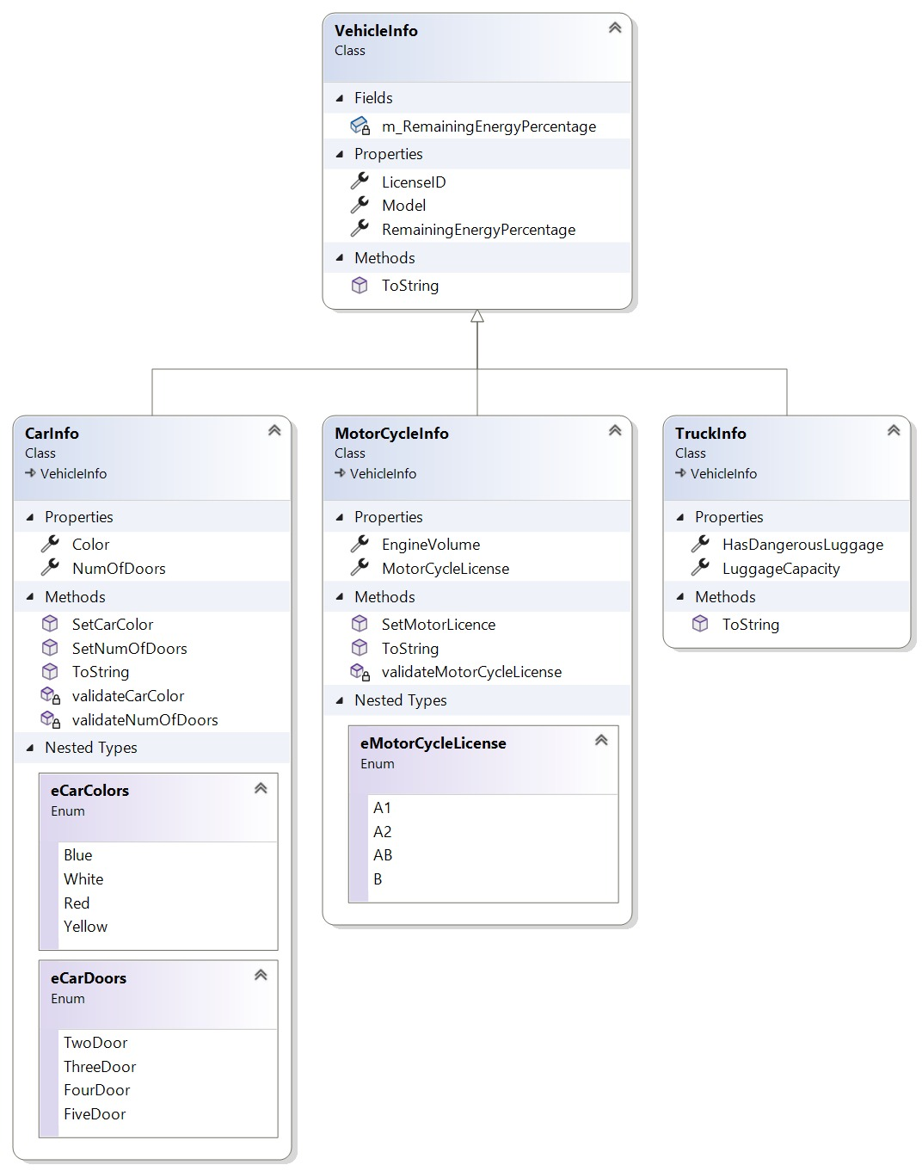

1. **מחלקה:** Wheel

**הסבר:** מחלקה המייצגת גלגל מסוים ואת המידע אודותיו.

1. **מחלקת מנייה:** eNumOfWheels

**הסבר:** מחלקת מנייה המייצגת את מספר הגלגלים עבור סוגי כלי הרכב הנתמכים במערכת.

1. **מחלקת מנייה:** eMaxWheelAirPressure

**הסבר:** מחלקת מנייה המייצגת את המלצות היצרן ללחץ אוויר מקסימלי בגלגלים עבור סוגי הרכב הנתמכים במערכת.

1. **מחלקה:** VehicleFactory

**הסבר:** מחלקה המייצרת אובייקטים היורשים ממחלקת Vehicle.

1. **מחלקת מנייה:** eVehicleType

**הסבר:** מחלקת מנייה המייצגת את כלל סוגי הרכבים הנתמכים במערכת.

1. **מחלקה:** GarageManager

**הסבר:** מחלקה המייצגת את הנתונים אודות המוסך ומהווה API לרכיב UI.

1. **מחלקה:** Owner

**הסבר:** מחלקה המייצגת בעל רכב אשר רכבו נמצא במאגר הנתונים במערכת.

1. **מחלקה:** VehicleRecord

**הסבר:** מחלקה המייצגת רשומה של כלי רכב במוסך.

1. **מחלקת מנייה:** eVehicleStatus

**הסבר:** מחלקת מנייה המונה את הסטטוסים האפשריים לרשומה של רכב במוסך.

1. **מחלקת חריגה:** ValueOutOfRangeException

**הסבר:** מחלקת חריגה היורשת מ-Exception ומטפלת במקרים של קלט מספרי מחוץ לטווח מסוים.

1. **מחלקת חריגה:** VehicleAlreadyExistsException

**הסבר:** מחלקת חריגה היורשת מ-Exception ומטפלת במקרים של ניסיון הכנסת רכב שכבר קיים למוסך.

1. פרויקט: ConsoleUI
2. **מחלקה:** Progarm

**הסבר:** מחלקה המהווה את ה-Entry Point למערכת.

1. **מחלקה:** GarageUI

**הסבר:** מחלקה המהווה את ממשק המשתמש.

1. **מחלקה:** OutputPrinter

**הסבר:** מחלקה האמונה על הדפסת מידע לקונסול.

1. **מחלקה:** InputReader

**הסבר:** מחלקה האמונה על קריאת מידע מהקונסול.

1. **מחלקה:** InputValidator

**הסבר:** מחלקה האמונה על בדיקת קלט ברמת ה-Parsing.

1. **מחלקת מנייה:** eUserOptions

**הסבר:** מחלקת מנייה המונה את כלל האפשרויות העומדות בפני משתמש ב׳תפריט הראשי׳ של המערכת.